508: ESTADÍSTICA EN DISEÑO INDUSTRIAL.

PRÁCTICAS DE STATGRAPHICS. CURSO 2003/04

PRÁCTICA 1

INTRODUCCION AL MANEJO DEL STATGRAPHICS

PROCEDIMIENTOS GENERALES

La versión Windows del Statgraphics muestra una ventana (Statfolio) con una barra de opciones dentro de las cuales encontramos varios submenús agrupados en bloques temáticos:

-File: Permite la creación y manipulación de archivos, entre las opciones destaca: Open (Abre), Close (Cierra) Statfolios, un archivo de datos o una Statgallery, Save, etc.
-Edit: Permite labores relacionadas con la edición de archivos.
-Plot: Permite acceder a los diferentes tipos de gráficos disponibles en el programa.
-Describe: Permite un análisis descriptivo de los datos.
-Compare: Permite acceder a tipos de análisis que generan y comparan estadísticos descriptivos.
-Relate: Permite acceder a análisis que modelizan la relación entre variables dependientes e independientes.
-Special: Módulos más especializados y relacionados con técnicas estadísticas avanzadas.
-View: Visualización de opciones de trabajo.
-Window: Visualización de ventanas de trabajo.
-Help: Ayuda.

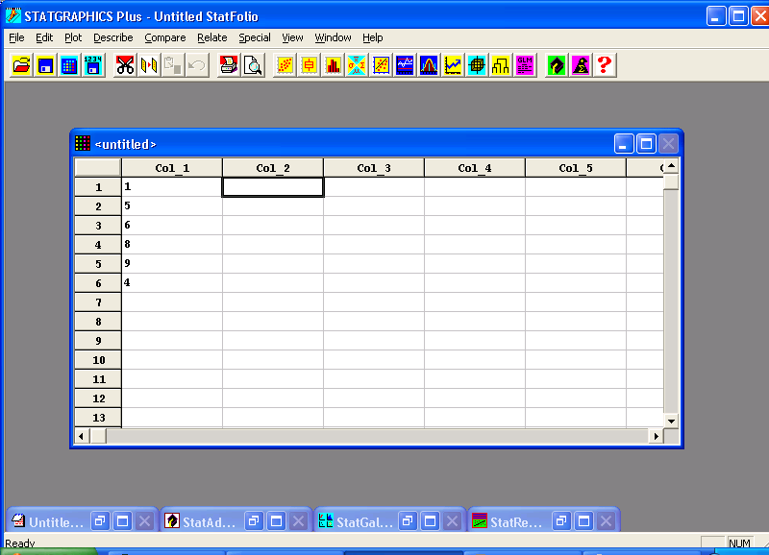

USO DE DIFERENTES TIPOS DE VENTANAS

Al entrar por primera vez en el programa os encontraréis con diversos tipos de ventana. Nosotros básicamente utilizaremos sólo:

- Ventana de cálculo (tipo hoja de cálculo de Excel). Aparece cuando se selecciona “untitled” (si no le hemos dado otro nombre). Esta ventana se usa para crear nuevas hojas de cálculo, modificar las ya existentes o modificar datos usando el editor. La usaremos para crear nuestros archivos de datos.

- Ventana de análisis (Analysis window). Aparece después de que hallamos seleccionado un gráfico o un análisis estadístico de la barra de menús. La ventana de análisis contiene varios iconos, que por orden de aparición serían:

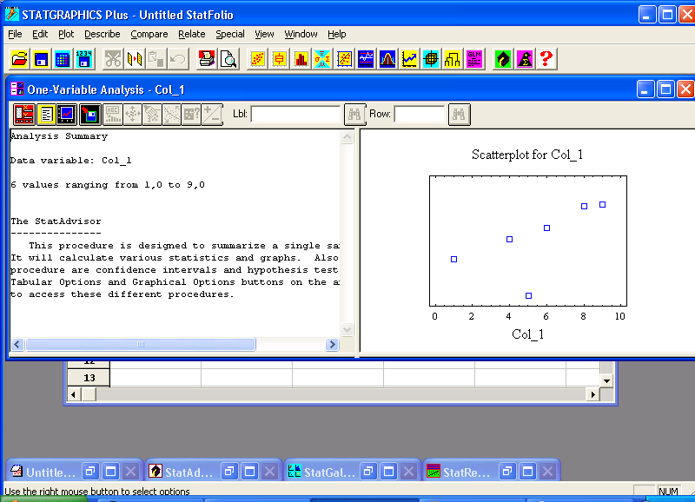

• Input dialog (en rojo) : muestra el icono para el análisis (por si desea modificarse)
• Tabular options (libreta sobre fondo amarillo): muestra las distintas opciones de cálculo
• Graphical options (gráfica azul): muestra los distintos gráficos disponibles para representar
- Save results (disket azul): permite guardar resultados en la hoja de cálculo

Además, con el botón derecho del ratón (pulsando en el panel que queramos modificar) podremos acceder a diversas opciones (Pane options o Análisis options, Graphics options), que nos permitirán cambiar los valores por defecto. Los análisis (gráficos y tablas) los podremos pegar en el Word para hacer la memoria.
Pulsando dos veces con el botón izquierdo del ratón en el panel que queramos, conseguiremos ampliarlo o bien dejarlo en su tamaño original.

CREACIÓN Y MANEJO DE FICHEROS DE DATOS

Creación de un fichero y manejo de las variables contenidas en él.

La manera más cómoda de trabajar con Statgraphics es tener los datos guardados en ficheros de datos. Para crear un archivo de datos:
1. Seleccionamos en la barra de tareas principal dentro de la opción Window el archivo untitled.
2. Seleccionamos con el botón izquierdo del ratón Col_1, el nombre por defecto de la variable.
3. Con el botón de la derecha del ratón seleccionamos dentro del menú que aparece la opción Modify Column y rellenamos los campos que aparecen:
- Escribimos el nombre de la variable (Name).
- Podemos añadir comentarios sobre la variable (Comment) .
- Especificamos la anchura que queremos para la columna (Width).
- Especificamos el tipo de variable:
- Numeric: variables numéricas (tantos decimales como queramos).
- Character: variables cualitativas o números tratados como valores cualitativos.
- Integer: Enteros
- Fixed Decimal: números con una cantidad de decimales prefijada.
- Formula: permite generar variables mediante formulas a partir de otras existentes.
- Volvemos a la columna de la variable que queremos generar y vamos introduciendo los valores.
Repetimos el proceso para cada una de las variables que queramos introducir y para guardar los datos seleccionamos en la opción FILE el submenú SAVE AS y SAVE DATA FILE AS.

Manejo de Ficheros. File Utilities: Las operaciones con ficheros de datos las podemos hacer con la opción FILE, como ya se ha dicho.
Guardar los resultados y recuperarlos: Se hace fácilmente con el menú FILE (con OPEN, SAVE y PRINT), como ya se dijo al principio.

Nota: en la versión 4 del Statgraphics, al comenzar la sesión nos preguntará el tipo de análisis y datos que deseamos tratar. Para comenzar en nuestra primera sesión, le daremos a Cancel y Sí (que queremos salir del Statwizard).

PRÁCTICA 1: DESCRIPCIÓN DE UNA VARIABLE. TEORÍA

En esta práctica realizamos el estudio descriptivo para una variable. A partir de una serie de datos, obtendremos tablas de frecuencias, medidas de centralización o posición y dispersión, así como representaciones gráficas. Esta práctica se corresponde con el tema 1, repásalo antes de comenzar.

Una vez dispongamos de los datos de variables, nos situaremos en el menú principal, Describe>Numeric data>One-variable analysis> y seleccionamos la variable que queramos describir. Pinchamos en la flecha y OK.

Aparece una primera pantalla de análisis muy simple. En ella podemos ir al botón tabular options (libreta), o bien a graphical options (gráfica).

TABULAR OPTIONS (libreta sobre fondo amarillo): TABLA DE FRECUENCIAS, MEDIDAS DE CENTRALIZACIÓN Y DISPERSIÓN, PERCENTILES...
Veamos que análisis podemos realizar con tabular options:
- sumary statistics: diversas medidas de centralización, dispersión y forma.
- percentiles
- frequency tabulation: tabla de frecuencias
- diagrama de tallo y hojas. (Pág. 15-16 Ras, complementos del tema 1)
- intervalos de confianza. (Tema 6)
- contraste de hipótesis. (Tema 6)
Una vez realizado el análisis, en todos los casos, podremos realizar modificaciones con el botón derecho del ratón (pain options).

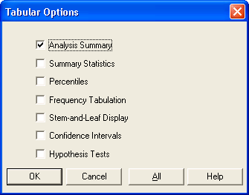

Las medidas de centralización, dispersión y forma que obtendremos con Summary statistics son:Average (media), Median (mediana), Mode (moda), Variance (varianza), Std. Deviation (desviación típica o estándar), Min (mínimo), Max (máximo), Range (rango), Lower Quartile (prime cuartil), Upper Quartile (tercer cuartil), Interquartile range (rango intercuartílico), Coeff. of Var. (coeficiente de variación), Skewness (simetría), Kurtosis (curtosis).

GRAPHICS OPTIONS (gráfica azul): HISTOGRAMA Y POLÍGONO DE FRECUENCIAS, DIAGRAMA DE CAJAS ...
Veamos que análisis podemos realizar con graphical options:
Frequency histogram (histograma): Si queremos cambiar los parámetros del histograma o realizar un polígono de frecuencias (un polígono de frecuencias puede obtenerse uniendo los puntos medios de las partes superiores de los rectángulos de un histograma) pulsaremos dos veces sobre el gráfico y cuando se maximice debemos pulsar esta vez el botón derecho del ratón y seleccionar Pane options eligiendo como Lower limit el extremo inferior del primer intervalo, Upper limit será el extremo superior del último intervalo y Number of classes el número de intervalos. También podemos marcar Relative o Cumulative si queremos que las frecuencias del gráfico sean relativas, acumuladas o ambas cosas. Finalmente en cuanto a Plot Type podemos seleccionar Histogram o Polygon según sea nuestro objetivo.
Si en lugar de haber marcado frequency histogram (en graphical options), se hubiese seleccionado box-and-whisker plot, habríamos conseguido un diagrama de cajas (problema 4 del tema 1, visto en clase). De nuevo con el botón derecho podemos seleccionar Pane options para desactivar que nos señale la media (mean marker) que la representa por medio de una cruz.
NOTA: En el mismo botón encontramos otros gráficos que no veremos.

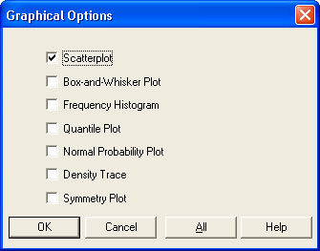

PRÁCTICA 1: DESCRIPCIÓN DE UNA VARIABLE. PRÁCTICA

En lugar de trabajar todos con los mismos datos e introducirlos en la hoja de cálculo, cada uno tendrá datos distintos (aunque similares). En cada ejercicio se verá cómo obtenerlos.
1. En una fábrica se producen cierto tipo de resistencias. Queremos estudiar si las resistencias fabricadas son bastante uniformes o si por el contrario son muy heterogéneas. Para ello vamos a analizar 50 resistencias. Los datos de las resistencias (en Ω) los obtendremos de la siguiente manera:

plot>probability distributions>Normal (OK). Con el botón derecho del ratón, seleccionamos Analysis options. En mean pondremos 10000 y en Std. Dev 3 (OK). En tabular options (el icono con una libreta) seleccionamos Random numbers (OK). Con el botón derecho del ratón, seleccionamos Pane options y en Size colocamos 50. En el icono Save resulsts (el que tiene un disket) marcamos save y OK. En la ventana Untitled Statfolio (RAND1) están los 50 datos de las resistencias. Mira los datos de tus compañeros/as: ¡son distintos! Adjunta tus datos junto con la memoria.

Se trata de responder a las preguntas siguientes utilizando el STATGRAPHICS:
a) Agrupa estas observaciones en intervalos construyendo la tabla de frecuencias.
b) Construye el polígono de frecuencias relativas acumuladas y contesta a las siguientes preguntas según este polígono, razonándolas:
- ¿Qué porcentaje de resistencias tienen una resistencia inferior a 10000?
-¿Cuál es el recorrido o rango intercuartílico?
c) Construye el histograma de frecuencias relativas.
d) Construye un diagrama de cajas; deducid y razonad:
- ¿Qué porcentaje de resistencias tienen una resistencia inferior a 10000?
- ¿Cuál es el recorrido intercuartílico?
- ¿Existe algún outlier?
e) Calcula la media, mediana y moda, así como la varianza y la desviación típica.
f) Percentiles:calcula los valores que nos dejan el 25%, 40%, 50%, y 95% de distribución por debajo de ellos, respectivamente.

2. En un experimento que medía el porcentaje de encogimiento al secar, 50 muestras de arcilla plástica produjeron ciertos resultados que vamos a reproducir:

plot>probability distributions>Normal (OK). Con el botón derecho del ratón, seleccionamos Analysis options. En mean pondremos 20 y en Std. Dev 2 (OK). En tabular options (el icono con una libreta) seleccionamos Random numbers (OK). Con el botón derecho del ratón, seleccionamos Pane options y en Size colocamos 50. En el icono Save resulsts (el que tiene un disket) marcamos save, cambiamos el nombre por RAND2 y OK. En la ventana Untitled Statfolio (RAND2) están los 50 datos de las arcillas. Mira los datos de tus compañeros/as: ¡son distintos! Adjunta tus datos junto con la memoria.

- Construye la tabla de frecuencias y dibuja el polígono acumulativo.
- Construye el histograma de frecuencias absolutas y el diagrama de cajas. ¿Observas algún outlier? (Razona tu respuesta)
c) Calcula las medidas estadísticas: media, mediana, moda, rango, varianza y desviación típica.
d) Calcula la variable Y=10 *RAND2 – 5000 (selecciona una columna en blanco, Edit>Generate data, en expression escribe: 10 *RAND2 – 5000 y OK, te aparecerá la nueva variable en la hoja de cálculo junto con las que ya tuvieras). Calcula la media y la varianza de Y. Compáralas con las anteriores (las de RAND2). ¿Qué relación observas entre los estadísticos de ambas? (problema 6 del tema 1)

